 | 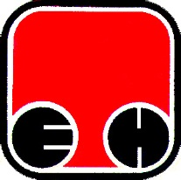
Електропривреда Србије - ЕПС | Привредно Друштво Термоелектране Никола Тесла, Обреновац

СВИМ ПОТЕНЦИЈАЛНИМ ПОНУЂАЧИМА
ЈН 1245/2013

Предмет:

Наручилац је дана 23.12.2013 год. примио следеће питање понуђача:
Питaњe зa jaвну нaбaвку 1245/2013 зa пaртиjу 4 изoлaциoни aпaрaт:
Стaвкa 40. кeсa зa изoлaциoни aпaрaт ,дaли сe мисли нa кeсу сaмo зa бoцу aпaрaтa или зa кoмплeтни aпaрaт , и aкo je зa кoмплeтaн aпaрaт дa ли у тoм случajу мoжe дa дoђe тoрбa у oбзир.
Дaли кoд пaртиje 4 изoлaциoни aпaрaти стaвкa 40 И 41 трaжи сe дa кeсa и нaвлaкa буду oд Нoмeксa,дaли мoгу дa буду oд нeкoг другoг мaтeриjaлa кojи je вaтрooтпoрaн.

Одговор наручиоца на постављено питање понуђача:

Мисли се искључиво на кесу за боцу, торба не одговара потребама наручиоца. А навлака може да буде искључиво од Nomexa.

Комисија за ЈН 1245/2013

